План-конспект занятия
педагога дополнительного образования
Коровиной Дарьи Андреевны

Объединение – коллектив современного танца «Сапфир»
Программа - «Современные танцы».
Группа – 02-59.
Дата проведения: - 21.12.2022.
Время проведения: 16ч. 50 мин.

Тема занятия: «Общеукрепляющие и развивающие упражнения под музыку. Танец Jazz-modern».

Цель занятия: Развитие творческих способностей детей, восприятие и понимание основ танцевального стиля «Jazz-modern», развитие исполнительских навыков у детей, работа в коллективе.

Рекомендуемый комплекс упражнений:
- складочка
-Упражнение выполняется лежа на полу или на коврике;
- Колени максимально прижаты к полу;
- Носки вытянуты;
- Руки тянуться вперед;
- Корпус плотно прижат к ногам.
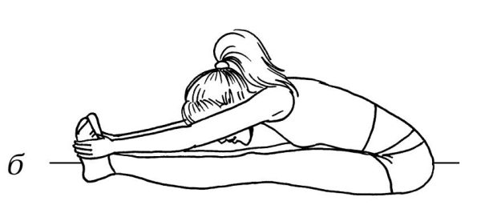

- уголок
Сидя на полу , отрываются ноги от пола на 90 градусов ,руки разведены в стороны, удерживание ног и рук 10 секунд по 4 подхода.

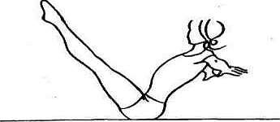
-бабочка
Сидя на полу, ноги согнуты , спина прямая, колени опускаются (стремятся) к полу.

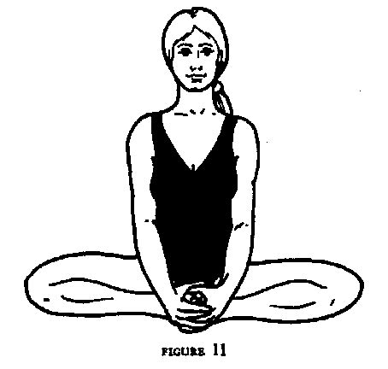
-лягушка
Лежа на животе, ноги согнуты , колени на полу, живот прижат к полу , стопы так же удерживаются на полу.

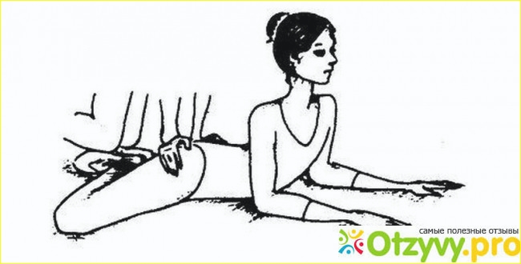

-лодочка
Лежа на животе отрываются прямые ноги и прямые руки как можно выше от пола, удерживаем данное положение 8 секунд по 6 подходов.
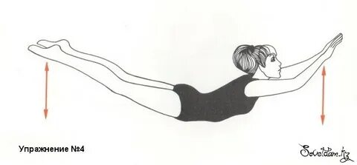
-корзинка
Лежа на животе, руки удерживают стопы, прямые ноги отводим назад, корпус поднимается от пола как можно выше, удерживаем данное положение 6 секунд по 6 подходов.
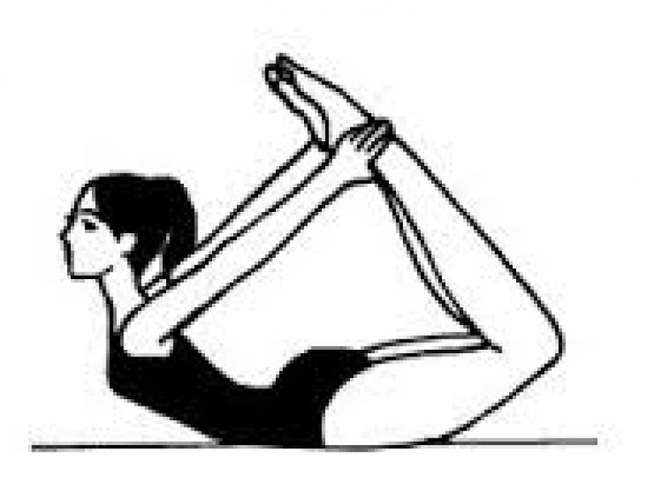
-коробочка
Лежа на животе, сгибаем ноги, корпус на прямых руках поднимается от пола,голова запрокинута назад, ноги стремятся к голове, удерживает данное положение 30 секунд.
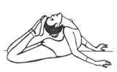
-шпагаты (Правый ,левый и поперечный)

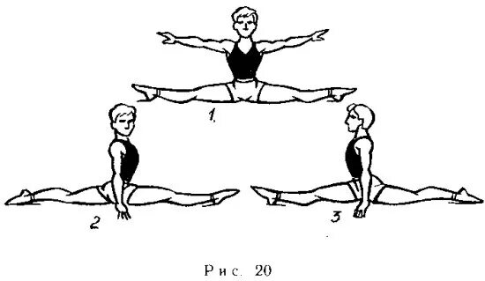
-мостик
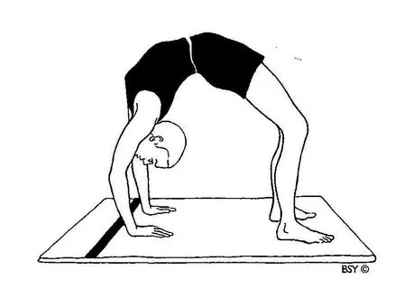
Домашнее задание:
-шпагаты
-мостик
- просмотр материала на основе танца модерн в интернете.
- https://www.youtube.com/watch?v=ejb-0AYjGp0
- https://www.youtube.com/watch?v=l9b3OtyxA8E

Обратная связь:
Фото самостоятельного выполнения задания отправлять на электронную почту metodistduz@mail.ru для педагога Коровиной Д.А.

